2017全国大学生智能互联创新大赛

项目报告

团队名称： 启明星

学校及院系： 三峡大学计算机与信息学院

队长姓名及手机： 余娇（13986758236 ）

学历及年级： 本科二年级

队长邮箱： 865618315@qq.com

指导老师及手机： 龚国强（15171839449）、刘忠途（15572775081）

队员姓名及手机： 梁全乐（18971461997）、梁全欢（18971640056）

吴励寒（15549394465）、张云峰（15547886959）

学历及年级： 本科二年级

快递地址及邮编： 443000

参赛作品名称： 智能安防巡检机器人

基于平台： OneNET、Android、STM32、Cortex-M3

作品简介： 智能设备在工业生产中的运用和普及，使得以往需要更多人力资源，工作强度大，危险系数高的工作都可由智能机器人代替执行，譬如仓库安防工作。由于仓库安防工作需要考虑盗窃、防火、有毒物质泄漏、24小时监控等需求，因此设计基于移动Android平台的安防巡检机器人。该系统分为硬件端和软件端两部分。在硬件方面，该系统以STM32为核心，其他主要设备由车模型、稳压电源模块、直流电机驱动模块、寻迹模块、人体红外感应模块、火焰探测模块、视频传输模块、Wi-Fi模块组成。在软件方面，完成在Android移动设备上的操控客户端程序编写，下位机各模块驱动程序编写。该设计以解决现有此类机器人操作流程复杂、售卖价格高、研发成本大、功能针对性弱的问题。经过多方案对比，上、下位机调试、相关参数的测试，实验结果表明，安防巡检机器人实现了多路径自动寻迹、路劲学习、防盗监测、防火监测、实时图像传输、图像截取等功能。

### 一、目录

项目概述**1**

1.研究背景**1**

2.研究目的**2**

可行性分析**3**

1.设计方案3

1.1系统硬件设计3

1.1.1 WIFI模块3

1.1.2 WIFI模块与蓝牙模块的比较3

1.1.3舵机模块4

1.1.4红外模块5

1.1.5火焰传感器6

1.1.6角度传感器6

1.2系统软件设计6

1.2.1 Android架构6

1.3利用OneNET平台7

1.3.1 OneNET平台概述7

1.3.2 EDP协议简介8

1.3.3 Onenet平台的使用8

2.软件代码9

2.1上位机程序设计9

2.1.1 二级菜单显示算法10

2.1.2 主要功能分析11

2.2下位机程序设计12

3.实物照片16

4.创新点17

5.实用性18

6.市场应用前景18

### 二、项目概述

#### 1.研究背景

安防产业即主要包含门禁产业、防盗报警产业、监控产业在内的多产业统称。这一产业对维护公共安全起着至关重要的作用。“十二五”期间我国安防产业发生了巨大的变化，到“十二五”末期，该产业规模翻一番，总产值也增加到4900亿。该期间内，由于“平安城市”建设活动的全面开展，极大的带动了我国安防产业的发展，在安检排爆、防盗报警、视频监控等多个安防领域表现得尤为突出。我国已成为全球安防产品制造大国，特别是在“智能化”安防产品研发与应用方面取得了较大突破。安防市场需求的规模化、多元化、和信息化已突飞猛进。

随着工业4.0时代的到来，工业技术不断进步，智能机器人技术得到了飞速发展，其使用越来越密集，在各个行业的应用也在不断的扩大。其中在工业方面的使用尤为突出。富士康集团就是其中的代表之一。富士康在减少招收人力资源的同时，大量部署工业机器人“Foxbot”来完成市场需要的产量。针对人力而言，由于工作压力或者长期加班而带来的心理负面影响，对机器人来说完全不存在。并且厂家对机器人的管理更加单一化，减少管理成本，不存在人员流动的情况，最主要的原因则是机器人相对于人类来说，可以将效率调整到最大化。此外机器人存在的必要性体现在他可以代替人类完成高危险工作。近年来，在煤炭、化工原料的生产过程中，由于易燃易爆和剧毒化学制品的泄露导致的事故频繁发生。没有事先的探测事故发生原因或者说没有事故发生前的数据记录而贸然采取救援，其带来的二次伤害事故也是屡见不鲜。为了救援过程中救灾人员的人身安全以及提高原本受害者救治效率。事先探明真相，并采取初步救治措施至关重要。一方面增大的救援力度，提高伤者存活率，一方面也使得救援人员的人力调度有据可依并且保证了自身的安全。

随着居住环境的改变和城市流动人口的增加，社会治安也面临着非常严峻的考验。要保障财产安全，防止偷盗事件发生，及时发现火情等问题也随之而来。传统的安防技术主要包含两类：技术安防和人力安防。技术安防主要是通过摄像头来监控环境。这种做法的缺陷在于视频监控系统都为固定安装，存在监控死角，尤其是大型仓库、监控系统所依靠的摄像头数量必须大量增加确保能够大范围的监控仓库内所有地方的动态。并且容易被破坏或者躲避。此外这种监控系统的技术陈旧，安装复杂，维护成本随着摄像头的数量增加而增加。发生异常情况时，也无法及时的处置或者保存异常数据。所以此类监控系统的意义仅限于日常监控作用，其减少损失的作用极其有限。人力安防主要是通过雇佣人来起到监控及处理日常事务的作用。该做法存在的缺陷第一在于：人力招聘。安保人员的聘任存在流动性大、文化水平参差不齐等原因，且工作态度因人而异，这样无形之中增加了管理成本，并且由于人力看管的主管因素较大，很容易疏漏一些隐患。此外，一些特殊场景存在24小时巡逻需求，或者由于存储有毒有害物质等危险品，而不能让员工一直巡视的问题。

安防机器人能够很好的弥补技术安防和人力安防的缺陷。通过结合现有的安防措施与安防机器人，将能够更大程度的保证财产安全，提高处置能力。同时减少不必要的人力、物力资源。

研究仓库安防机器人的主要意义在于：一、仓库是安防机器人应用最为广泛的场景之一。仓库因有大量物品存储，需要24小时巡视有无异常情况，对于存储危险物品的仓库譬如易燃物品、易爆物品则需要特别监控，实时把握仓库环境数据。二、使用安防机器人的好处在于节省了大量人力成本，避免考虑人员文化程度、有无前科、性格特点等多重因素等问题。避免盲目大量使用功能单一的摄像头监控设备。三、如何将现有操作复杂，成本大、功能繁杂不具有针对性的安防机器人简化成操作更加灵活方便、成本较低、功能针对性强并且可以根据需求扩展，也是极具研究意义。此外该研究具有广阔的商业市场以及重要的研究意义。

#### 2.研究目的

近年来，随着经济的快速发展和物质生活水平的提高，人们对家庭安全的意识逐渐增强。特别是当下，盗窃和入室抢劫事件频发，给人们的安定生活带来了很大的影响。同时，社会正慢慢步入老龄化，而现代生活节奏越来越快。年轻人除了日常繁忙的工作外，还要照看家里的老人、小孩，家庭责任日益沉重。因此，越来越多的人们在渴望拥有舒适的生活空间时，开始关心家庭安防系统。而这种强烈的渴求也促进了家庭安防市场的快速发展。

家庭安防系统有许多种，分类也各不相同，但它们提供的功能大同小异。一般来讲，家庭安防系统提供感应卡门禁、视频监控、自动报警和内部通讯等不同功能，利用各种智能电子设备对家庭环境进行多种监控，实时监测非法入侵、煤气泄漏、火灾和紧急呼救等突发事件。一旦出现异常，系统会自动发送报警信息，同时启动预先应对方案，实现主动防范，从而保证家庭人员生命财产安全，降低风险。现在，基于Internet的便携设备(智能手机、平板电脑)逐渐普及，许多家庭安防系统采用Internet来实现安防系统与用户之间的信息通讯，为用户提供远程监控能力。无论用户身居何处，都能够及时了解家庭的安全状况。让用户真正感到安心、舒适。

目前市场上一些商用的家庭安防系统在运营，如联通的宽视界和移动的全球眼等。但因为它们普遍采用类似的结构，所以或多或少的存在一些缺点，如监控死角、监控精度不高、成本巨大。

智能科技和机器人技术的发展为家庭安防系统提供了一个新的发展方向。充分发挥机器人的可移动性和自主导航的优势，可有效解决上述问题。另外，通过Internet将机器人与用户的智能终端便携设备相连，用户可以实时控制该机器人并获得家庭安防信息的反馈。机器人的远程操作过程对用户而言是透明的，用户无需知道机器人的底层操作细节，只需要发出操作任务命令即可。让用户具备操控机器人的能力也提高了用户的自主性和家庭安防系统的灵活性。

### 三、可行性分析

#### 设计方案

##### 1.1系统硬件设计

###### 1.1.1 WIFI模块

Wifi模块属于物联网传输层，其作用是将串口或者TTL电平转换为符合Wi-Fi无线网络通信标准的嵌入式模块。Wifi模块拥有Infra与Adhoc两种拓扑形式。Wifi模块采用的UART接口，支持串口透明数据传输模式，此外拥有多模安全能力。Wifi模块内置TCP/IP协议以及IEEE802。11协议栈。Infra是有多个AP（网络的中心节点）组成的无线网络，网络中所有的通信都是通过AP进行数据转换的。此外，另外一种拓扑形式为Adhoc。该网络中没有AP，它是由两个或者多个STA（站点）组成的无线网络。WiFi模块具有如下优点：

1. 支持WEP64/WEP128等多种安全加密及认证机制；
2. 支持TCP/UDP等多种网络协议；
3. 支持自动、命令两种工作模式；
4. 支持AT+指令集；

###### 1.1.2 WiFi模块与蓝牙模块的比较

* 频段：

蓝牙模块工作在ISM2.4GHZ公共频段，使用了FHSS方式。WIFI模块使用的是802.11标准，大部分802.11采用2.4GHZ的ISM频段。

* 传输速率：

蓝牙4.0的速率理论值可达25Mbps，支持1Mbps数据传输速率下的超短数据包。Wifi802.11n理论速率最高可达600Mbps。

* 传输距离：

蓝牙4.0传输距离可达50m，传输范围在100米。Wifi的802.11n路由器在空旷地带的传输距离可以达到300m。

* 功耗：

蓝牙4.0使用了3个广播通道，打开蓝牙初期电量消耗会增大20~30mA左右。WIFI直连设备可以支持VMM省电程序，可以将设备的供电时间延长15~40%。国内标准是50MW。

由于WIFI模块在省电、功耗、传输距离上占据优势。因此仓库安防机器人采用wifi模块作为主要通信方式。

###### 1.1.3 舵机模块

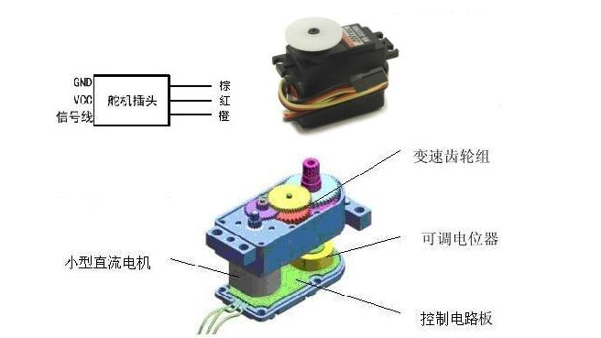舵机主要由舵盘、减速齿轮组、位置反馈电位计、直流电机、控制电流等组成。

图1-1舵机组成原理

工作原理：控制信号通过接收器的通道进入调制芯片，获得直流偏置电压。信号调制芯片内部有一个基准电路。

点击带动齿轮组，通过减速后传至输出舵盘。舵机的输出轴与位置反馈电位计连接。在舵盘转动的同时，带动位置反馈电位计。此时，电位计输出一个电压信号到调制芯片。舵机具有以下优点：

1. 体积紧密、安装便捷。
2. 输出力矩理想、性能稳定
3. 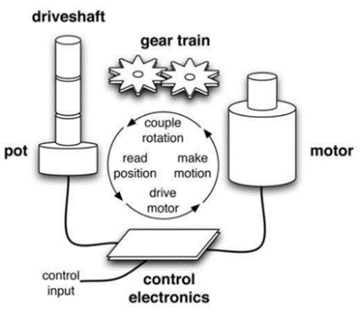控制方式简洁、接口多样。

图1-2 舵机原理图

利用舵机的优点、搭建简易版云台。在本项目中用于搭载摄像头，便于扩大监视角度。

###### 1.1.4 红外对管

红外对管又名红外线接收管。该器件是将红外线光信号变成电信号的半导体器件。其核心组件是一种特殊材料的PN结。红外对管主要分为两种。光电二极管与光电三极管。后者不仅具备二极管将光信号转换为电信号的作用，在此基础上，三极管将电流放大。

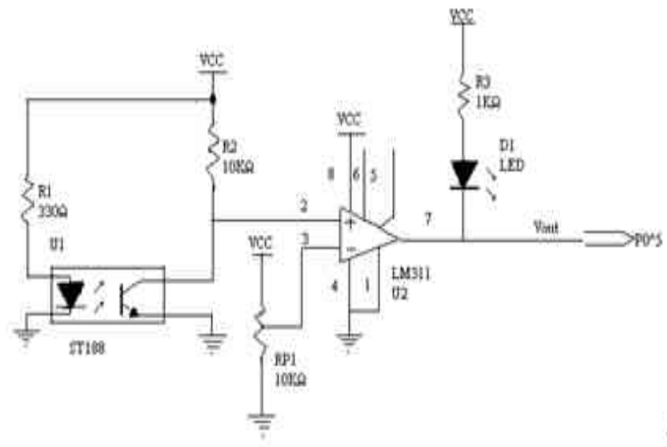

图1-3 红外对管设计电路图

红外对管主要用于光电转换。主要应用于红外线遥控、光探测。该项目利用两对红外对管实现循迹功能，其余两对红外对管用于探测岔路功能。

循迹电路采用的对管是。当检测到物体为黑色时，红外对管二极管U1发射大部分光线被黑色胶带吸收，返回的光很微弱，光敏三极管无法导通，所以LM311的2脚为高电平。2脚与3脚比较，因为U2>U3，所以将向7脚输出高电平。当检测到白色物体时，U1发射的光被大量返回，此时三极管导通，脚2为低电平，U2<U3，向7脚输出低电平。

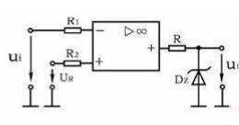

图1-4 LM311电压比较器工作原理

传输特性当Ui<UR,运放输出高电平，当Ui>UR，运放输出低电平

###### 1.1.5 火焰传感器

该传感器利用红外线对火焰特别敏感的特性，使用特制红外线接收管检测火焰，然后将火焰亮度转化为高低电平。

###### 1.1.6 角度传感器

MPU-6050的角速度全格感测范围为±250、±500、±1000与±2000°/sec (dps)，可准确追踪快速与慢速动作，并且，用户可程式控制的加速器全格感测范围为±2g、±4g±8g与±16g。产品传输可透过最高至400kHz的IIC或最高达20MHz的SPI（MPU-6050没有SPI）。MPU-6050可在不同电压下工作，VDD供电电压介为2.5V±5%、3.0V±5%或3.3V±5%，逻辑接口VDDIO供电为1.8V± 5%（MPU6050仅用VDD）。MPU-6050的包装尺寸4x4x0.9mm(QFN)，在业界是革命性的尺寸。其他的特征包含内建的温度感测器、包含在运作环境中仅有±1%变动的振荡器。

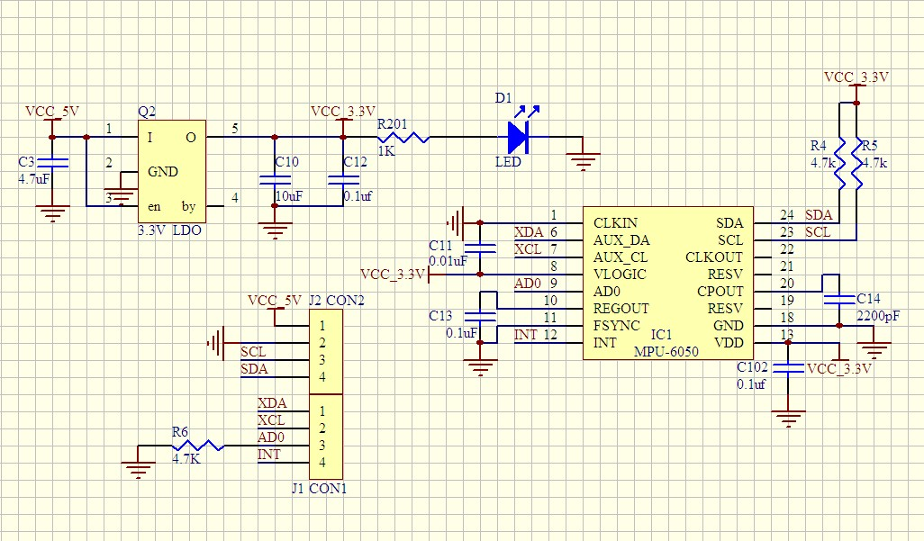

图1-5 角度传感器电路原理图

##### 1.2系统软件设计

###### 1.2.1 Android架构

Android系统架构由5部分组成：Linux Kernel、Libraries、Android Runtime、Application Framework、Application。

* Linux Kernel[Linux内核]：Android是在Linux2.6的基础上提供的核心系统服务。其作为软件和硬件的抽象层，隐藏了底层硬件细节并且为上层提供一致服务。
* Android Runtime[运行环境]：ART，Android系统上的运行环境。
* Libraries[运行库]：主要包含Bionic系统C库、MediaFramework、LibVebCore、 SGL、3D、SQLite。
* Application Framework[应用框架]：Android应用开发都是通过该框架与底层交互来实现功能的。
* Application[应用程序]：由谷歌提供的核心APP集合。

Android应用程序开发环境Android Studio

Android Studio是一个为安卓平台开发的集成开发环境。它基于[JetBrains](https://zh.wikipedia.org/wiki/JetBrains) [IntelliJ IDEA](https://zh.wikipedia.org/wiki/IntelliJ_IDEA)，是为安卓开发者特殊定制的IDE。该开发环境支持Linux Mac OS 以及Windows操作系统。当前版本的Android Studio具有可视化的布局，因此能比较直观的看到布局效果。此外该系统提供的开发者控制台可以实现翻译、来源追踪、优化提示等功能。该开发环境基于[Gradle](https://zh.wikipedia.org/wiki/Gradle)的构建支持。相较于Eclipse ADT具有如下几个优点：

* 前者基于Maven的构建依赖；
* 前者可构建变体以及多APK生成；
* 前者可实现高级的Android代码完成以及重构。

##### 1.3利用OneNET平台

###### 1.3.1 OneNET平台概述

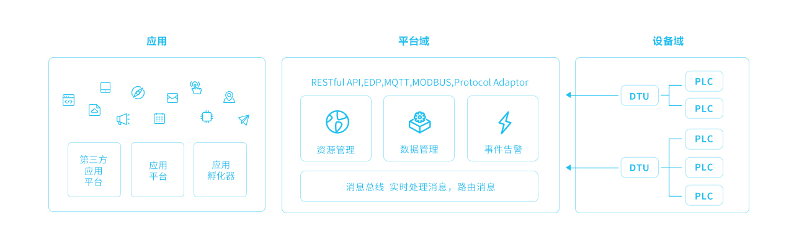OneNET是中国移动物联网有限公司响应“大众创新、万众创业”以及基于开放共赢的理念，面向公共服务自主研发的开放云平台，为各种跨平台物联网应用、行业解决方案提供简便的海量连接、云端存储、消息分发和大数据分析等优质服务，从而降低物联网企业和个人（创客）的研发、运营和运维成本，使物联网企业和个人（创客）更加专注于应用，共建以OneNET为中心的物联网生态环境。OneNET在物联网中的基本架构如下图所示，作为PaaS层，OneNET为SaaS层和IaaS层搭建连接桥梁，分别向上下游提供中间层核心能力。

图1-6 OneNET平台架构图

OneNET平台提供设备全生命周期管理相关工具，帮助个人、企业快速实现大规模设备的云端管理；开放第三方API接口，推进个性化应用系统构建；提供定制化“和物”APP，加速个性化智能应用生成。

###### 1.3.2 EDP协议简介

EDP协议(Enhanced Device Protocol）是OneNET平台根据物联网特点专门定制的完全公开的基于TCP的长连接协议，提供设备接入、加密传输、数据存储等功能，协议的特点和功能包括：

* 长连接协议
* 终端数据点上报，支持的数据点类型包括：
* 整型（int）
* 浮点数（float）
* 字符串（string）
* JSON
* 二进制数据
* 平台数据下发
* 端到端数据转发

###### 1.3.3 Onenet平台的使用

产品通过ESP8266连接无线网，利用EDP协议将产品接入OneNET平台。

在开发者中心添加你的产品，设备接入方式选择EDP，为产品添加设备，然后添加数据流，再添加一个应用，放置5个按钮分别控制机器人的前后左右以及车灯。

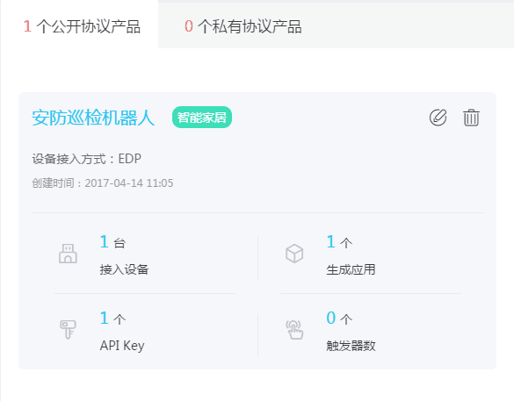

图1-7 OneNET平台接入

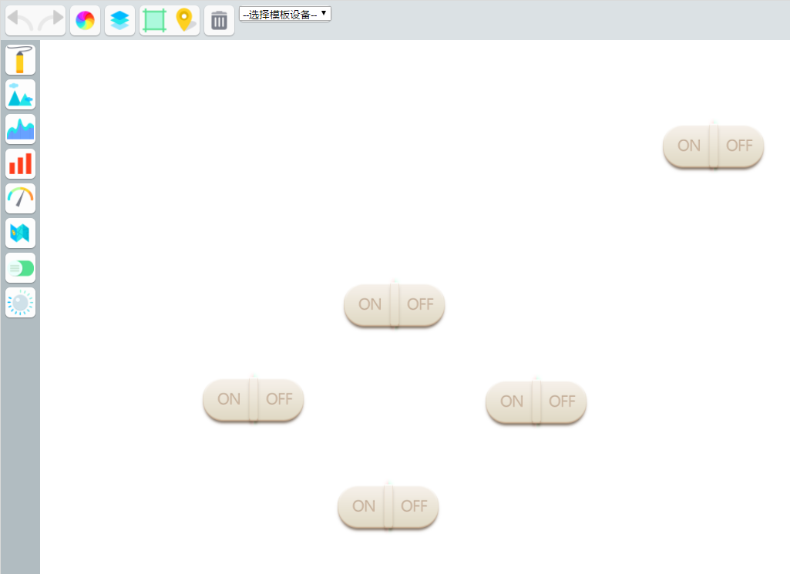

图1-8 操作界面Demo

#### 2.软件代码

##### 2.1 上位机程序设计

上位机程序主要包含两个主界面：欢迎界面与操控界面。如下图所示：



图2-1 欢迎界面

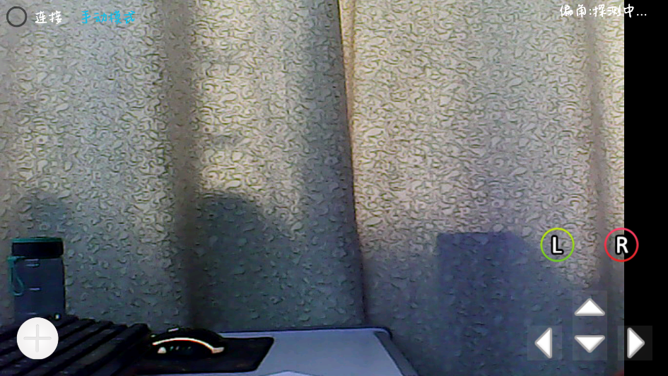

图2-2 操控界面

欢迎界面主要包含三个按钮分别为：配置、连接、测试。点击连接，将进入操控界面。控制界面最底层为视频数据显示区域，覆盖整个APP的页面。当选中连接按钮后，由下位机传来实时图像数据。

界面左下侧为伸缩型二级菜单。按钮功能分别为：模式切换、路径学习以及截图功能。

###### 2.1.1 二级菜单显示算法

第一步：遍历所要展示的菜单视图，所有试图对象存储在一个链表里，计算有多少图标要显示。用size()方法。

第二步：根据菜单个数计算每个菜单之间的间隔角度。因为一级菜单是放置在横屏页面的左下角位置，总角度为90°，根据要显示的二级菜单数，算出两个菜单之间的间隔度数。

第三步:根据间隔角度算出每个菜单相对于水平线其实位置的真实角度。

第四步：根据每个菜单真实角度计算坐标值。公式为：cos(角度)*半径，-sin(角度)*半径。

第五步：根据坐标执行位移动画，上一步已经计算出了每一个菜单图标所处的坐标。此时用到ObjectAnimator类，该类派生于ValueAnimator。ObjectAnimator类重写了ofFloat方法，在这里我们只用到了位移动画，ofFloat方法共有三个参数，第一个参数为动画要操控的控件对象，第二个参数为操作该控件的什么属性，本项目只需要操控空间的X、Y轴的平移。第三个参数是可变长属性，规定了控件属性的变化域。

界面右下侧区域为操控区域，主要包含方向控制按钮以及舵机控制按钮。界面右上侧为预警信息显示区域。当遇到紧急情况后，该区域或作出相应判断，显示相应预警信息。具体如图所示：

界面中的图像按钮采用PhotoShop绘制，与主题界面风格保持一致。

###### 2.1.2 主要功能分析

* **网络通信**

HTTP是一套计算机通过网络进行通信的原则，属于应用层的面向对象协议，不涉及数据包传输。http协议的主要特点包括：

* 简单快速
* 无连接且无状态
* 支持C/S模式
* 灵活，兼容各类数据

由于HTTP在每次请求结束后都会主动释放连接，因此HTTP连接是一种“无连接”，“无状态”，要保持客户端的在线状态，需要不断地向服务器发起连接请求。该项目利用HTTP通信“无连接”，“无状态”的优点，来实现实时视频传输。通过访问URL获取每一帧的图像数据，并画到画布上，通过视觉延迟来构成动态画面。

数据无线传输

下位机在运行过程中需要多次与上位机进行数据交换。因此采用基于TCP协议的Scoket通信方式。

Socket通信在双方建立连接后即可进行数据传输。该方法不需要每次由客户端向服务器端发出请求，具有数据丢失率低、易于移植等特点。

上位机创建Socket对象，并且监听指定的服务器IP地址以及端口号，建立连接后，最后通过inputStream以及outputStream进行收发数据。

其核心算法为：

第一步：创建socket对象，并绑定服务器IP以及端口、建立连接。

第二步：通过Socket. getOutputStream()方法获取输出流。

第三步：开启接收数据进程，并Socket. getInputStream（）方法获取输入流。

* **模式切换**

仓库巡逻机器人具有两种运行模式：手动模式与自动模式。

手动模式下，可通过上位机控制机器人前后左右运行。而自动模式下，机器人将根据已录入路径行驶。

当模式由手动模式切换为自动模式时，APP界面将弹出对话框，由控制者选择要行驶的路径。选择完毕后，界面会出现开始/暂停单选按钮，控制自动运行模式下的机器人。

* **路径学习**

点击路径学习按钮后，会弹出路径选择按钮框，由控制者选择学习路径。选择完毕后，有控制者操控机器人沿路径运行。在遇到岔路口时，则会弹出对话框，由控制者选择路口。此时选择数据将会上传至上位机，并在点击完成学习按钮后，保存在上位机本地文件内。在下一次打开软件时，数据会自动导入。

* **截取图像**

该功能针对可疑录像数据进行截图保存。数据将保存在本地。

算法为：

第一步：判断访问内存卡的权限是否打开。

第二步：判断是否存在要存储图像数据的路径，没有的话新建路径。

第三步：判断图像数据是否为空。如果为空，toast提示。

第四步：创建指定路径与名称的输出文件流。

第五步：图像数据压缩利用Bitmap.compress()该方法有三个参数。第一个参数是选择压缩的格式，常见的有JPEG\PNG。第二个参数为压缩质量，本项目质量为100，第三个参数是上一步创建的输出流，用于写入压缩后的图片数据。

此外，在数据的分析处理上采用了handler机制。当上位机接收到下位机发送的数据时，接收数据进程可以通过Handler将消息发送给数据处理线程，从而在数据处理进程进行数据分析与执行相关的工作。

##### 2.2 下位机软件设计

在手动模式下，由上位机发出命令，控制下位机运行，如下流程图所示：



图2-3手动模式流程图

在自动模式下，如下流程图所示：



图2-4自动模式流程图

通过上位机控制方向键来达到控制小车前进、后退、左转、右转以及舵机的左转、右转功能。上位机方向按键按下时，会向wifi模块发送字符串命令“a”、“b”、“c”、“d”。wifi模块中的ser2net程序会自动将TCP数据转发至串口。从而，通过数据来判断如何行驶。

* **自动寻迹**

自动循迹流程图：



图2-5循迹设计流程图

本系统测试的赛道为2cm的黑色胶带，循迹版块由4个传感器构成。当执行到循迹程序时，开始循迹。

其核心算法为：

carRoadJudge()

{

If（左侧岔路对管未检测到黑线&&右侧岔路对管未检测到黑线）

{

If（左侧寻迹对管未检测到黑线 && 右侧寻迹对管未检测到黑线）

直走程序；

If（左侧寻迹检测到黑线 && 右侧寻迹对管未检测到黑线）

向左微调程序；

If（左侧寻迹未检测到黑线 && 右侧寻迹对管检测到黑线）

向右微调程序；

If（左侧寻迹对管检测到黑线 && 右侧寻迹对管检测到黑线）

直走程序；

}

Else if(左侧岔路对管检测到黑线&&左侧寻迹对管检测到黑线)

{

Switch（学习数据）

Case 1：左走程序；

Case 2：直走程序；

Case 3：右走程序；

}

Else if(右侧岔路对管检测到黑线&&右侧寻迹对管检测到黑线)

{

Switch（学习数据）

Case 1：左走程序；

Case 2：直走程序；

Case 3：右走程序；

}

}

* **火焰探测：**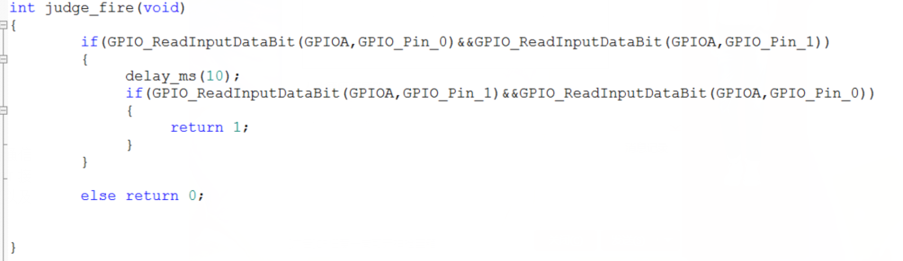

图2-6火焰检测代码实现

当监测到火焰，会触发火焰传感器，并向上位机发送信号。上位机接受信号，并显示警告。

* **角度探测：**

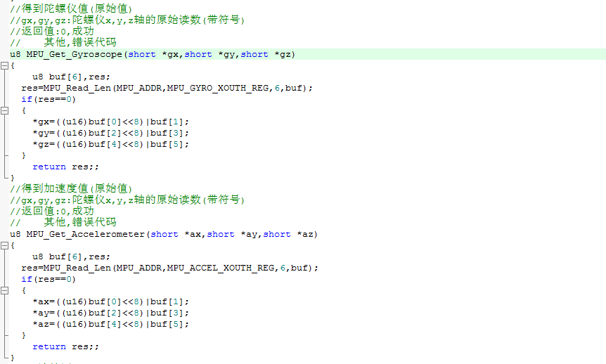

图2-7 陀螺仪调试代码

Mpu6050会把实时的角度采集回来并将数据返回给上位机，为上位机后期开发做准备

#### 3.实物照片

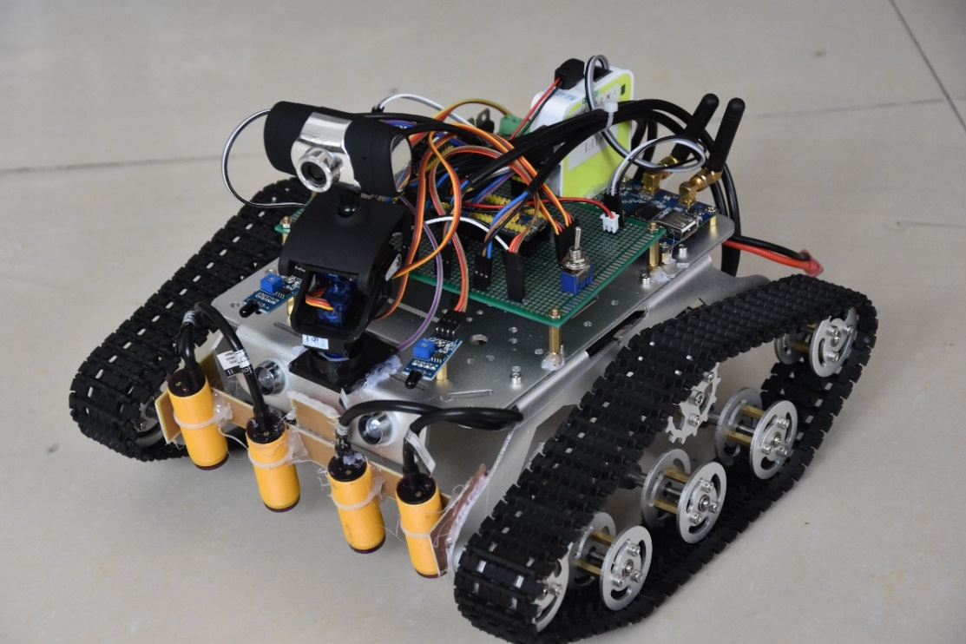

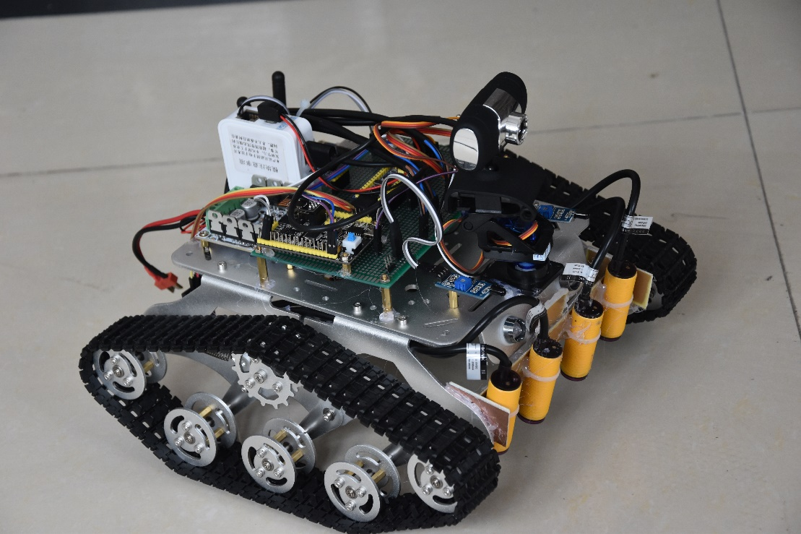

**下位机实物图**

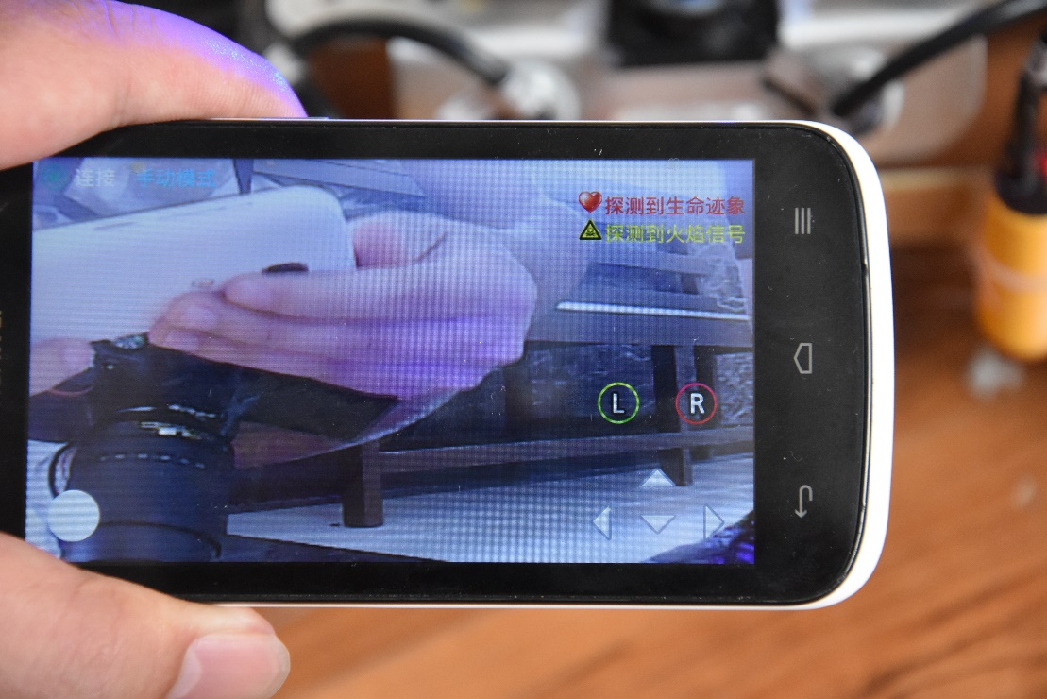

**上位机实物图**

#### 4.创新点

1. 设计创新

* 结合传统云台摄像头监控与人工巡逻的模式，采用机器人智能巡逻的方式，可以自主设定巡逻路线。巡逻不会产生死角而且不存在前期摄像头布设的问题，可以根据需求自主定制不同的巡逻路线。
* 根据所选择的材料不同，能够适用于不同特殊环境的安防，解决人力安防无法适应工作于特殊环境的问题。
* 能够基本分辨异常状况，并且进行初步的处理，与传统监控相比，大大减少发生异常状况到发现异常状况的时间，能够极大的减少损失。
* 减少人力干扰系数，机器人能够长时间高强度的监控。而且安防机器人便于管理使用，提高安防工作效率的同时能够减少人力成本和管理成本。

1. 技术创新

* 使用STM32主控板与Android上位机结合的方式实现整个机器人的操控模式。
* 使用OneNET平台完成对安防机器人的远程操控，实现了物联网技术。
* 多传感器结合技术，通过多种信息的采集综合判断异常状况。

#### 5.实用性

近些年来，工业4.0时代的悄然接近和供给侧的积极改革，使得我国工业和物流行业的快速发展。仓储量急剧增多，在诸多的仓储问题中，安防问题又成为了主要问题。同时，智能手机的大幅普及，使得安卓平台在我们的生活各项方面中都占据的极大的比例。STM32芯片的高质量使得机器人能够完成复杂的处理工作，且适应各种环境。我们设计的仓储安防机器人，将二者的优势结合，使得机器人的安防的功能的实用性，毋庸置疑。同时，我们在开发时严格控制成本并且将操作尽量设计的简单，使机器人现实投入使用成为可能。

#### 6.市场应用前景

今天，随着科技的迅猛发展，人口红利的逐渐消失。机器人在制造业和工业领域被大批量应用，它们在服务、娱乐、安防、军事等各个领域都发挥着重要的作用，也逐渐取代人类的一些工作。

基于传统静态安防技术体系过于成熟难以突破、从业人员素质低、工作枯燥、人员老龄化、稳定性差等因素，已经影响到安防行业的可持续健康发展，传统安防体系已难以满足当下社会快速发展的智能化需求，产业已经遇到发展瓶颈。然而，紧随着中国“十三五”规划与《互联网＋人工智能三年行动实施方案》以及一系列扶持政策的出台，国家对于以机器人为代表的智能高端制造产业给予了极大的关注与支持。从传统的安防系统过渡到以现代服务为理念的智能安防系统是一种大势所趋。随着“机器人+安防”概念的兴起，这将大大加快机器人与智能安防市场的发展。

在政策扶持和市场需求并存的大背景下，安防机器人的市场前景呈良性发展，从IDC发布的《全球商用机器人技术支出指南》报告数据显示，到2020年，全球机器人技术及相关服务支出将从2016年的915亿美元增长到1880亿美元，即在现有的基础上增加一倍以上。根据机器人网的资料显示，早在2013年，我国就成为全球最大的机器人市场，前瞻产业研究院《2016-2021年中国工业机器人行业产销需求预测与转型升级分析报告》指出：我国目前已经成为全球最大的工业机器人消费市场，数据显示2014年我国共售出5.7万台工业机器人，数量约为全球销售量的四分之一。其中，半数以上工业机器人市场被外资品牌占据，而本土工业机器人品牌销量仅为1.6万台。而随着劳动人力的短缺，全球工业机器人市场需求仍加速增长。预估2016年大陆地区机器人需求量有望达到9.5万台。其中，智能安防机器人将会是主要增长点。而且根据中国安全防范产品协会统计，2015年中国安防行业总收入额达到2900亿元左右，安防运营服务市场仅有约400亿的规模。而且目前我国的安防机器人的市场人处于摸索阶段。

由此看来，市场给予安防机器人前所未有的机会。我们所设计的仓储安防机器人，能够适应多种仓储环境，而且具有强拓展性。迎合市场需求，切实解决安防现存的多种问题，在既有的安防机器人方案中，解决现有的短板问题。融合创新设计，结合前沿物联网技术，同时严格控制成本。能够在现有的安防机器人市场中体现出较强的竞争力。